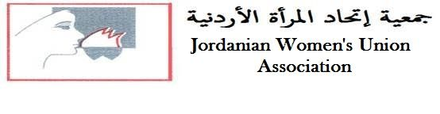

APPLICATION FORM

HBS Summer School for Young Professional Journalists in Jordan
Telling Migrant Stories, Raising Migrant Voices

August 23rd – 25th in Amman, Jordan

إستمارة التقديم

المدرسة الصيفية للصحفيين/ات المحترفين/ات الشباب في الأردن
"رواية قصص المهاجرين/ات ورفع أصواتهم/ن"

23 - 25 آب 2022 في عمان، الأردن

Name
الاسم
Surname
العائلة
Date of Birth
تاريخ الولادة
Sex
الجنس
Type of journalism (print, radio, television, multimedia)
نوع الصحافة (مطبوعة ، إذاعة ، تلفزيون ، وسائط متعددة)
Media Institute
معهد الإعلام/ مؤسسة
Years of experience
سنوات الخبرة
Telephone
الهاتف
E-mail
البريد الإلكتروني
Current Address
العنوان
Nationality
الجنسية
Knowledge of English Language
المعرفة في اللغة الإنجليزية

Describe your experience and interests in the field of labor migration/human trafficking:
وصف لتجربة واهتمامات المرشح(ة) في موضواعت هجرة اليد العاملة والاتجار بالبشر:

